วิธีเขียนรายงานประเมินตนเอง

ส่วนนำ
1. ใช้ไฟล์ที่ให้ไป โดยแก้ไขบริเวณที่ High light สีเหลืองไว้
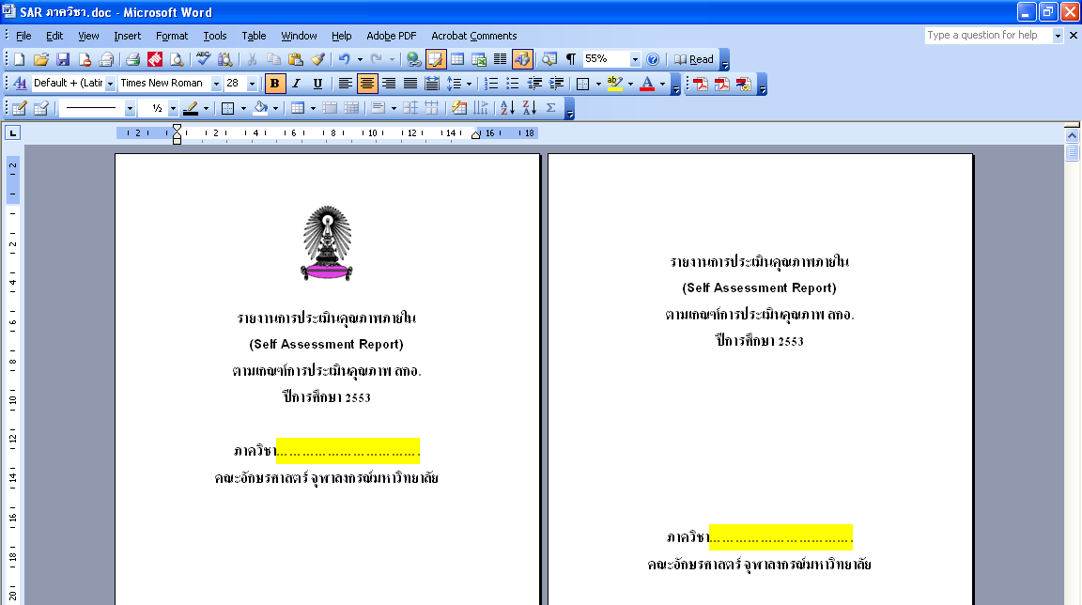

2. กรณีที่มีข้อมูลที่จัดเตรียมไว้ให้และให้ลบออกจนเหลือแต่ข้อมูลของภาควิชา ให้ลบออก และขอให้ลบรูปเครื่องหมายคำพูดออกด้วย
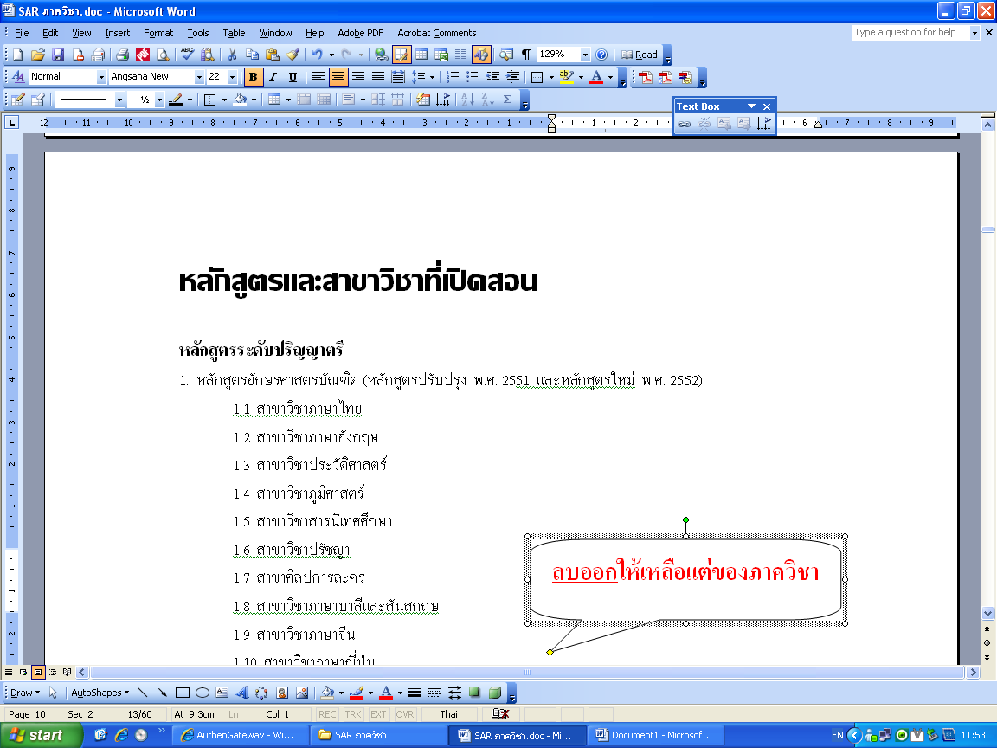

ส่วนประเมินตนเอง
ข้อ 2.1 ให้ตอบบริเวณที่ High-light สีเหลืองไว้
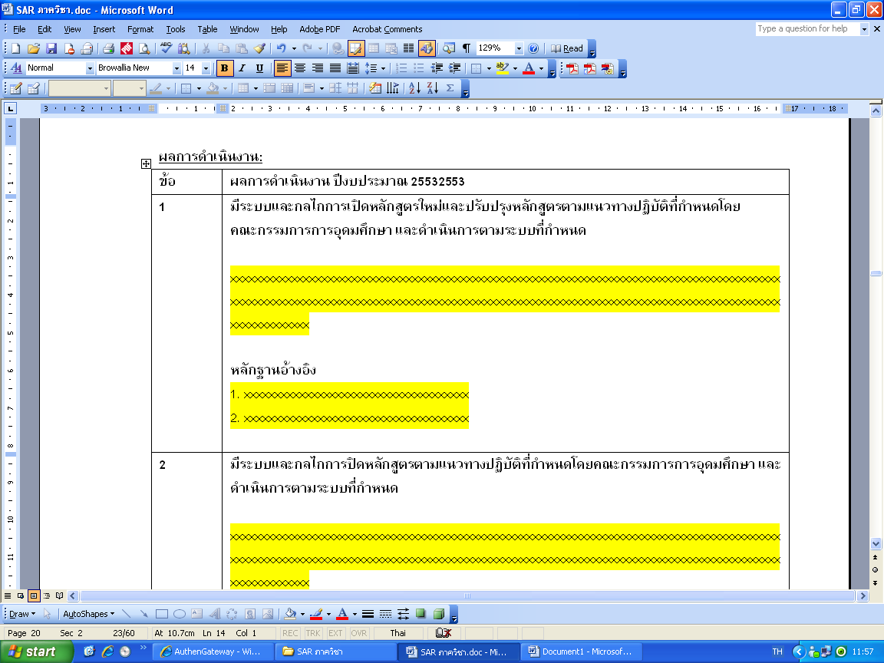

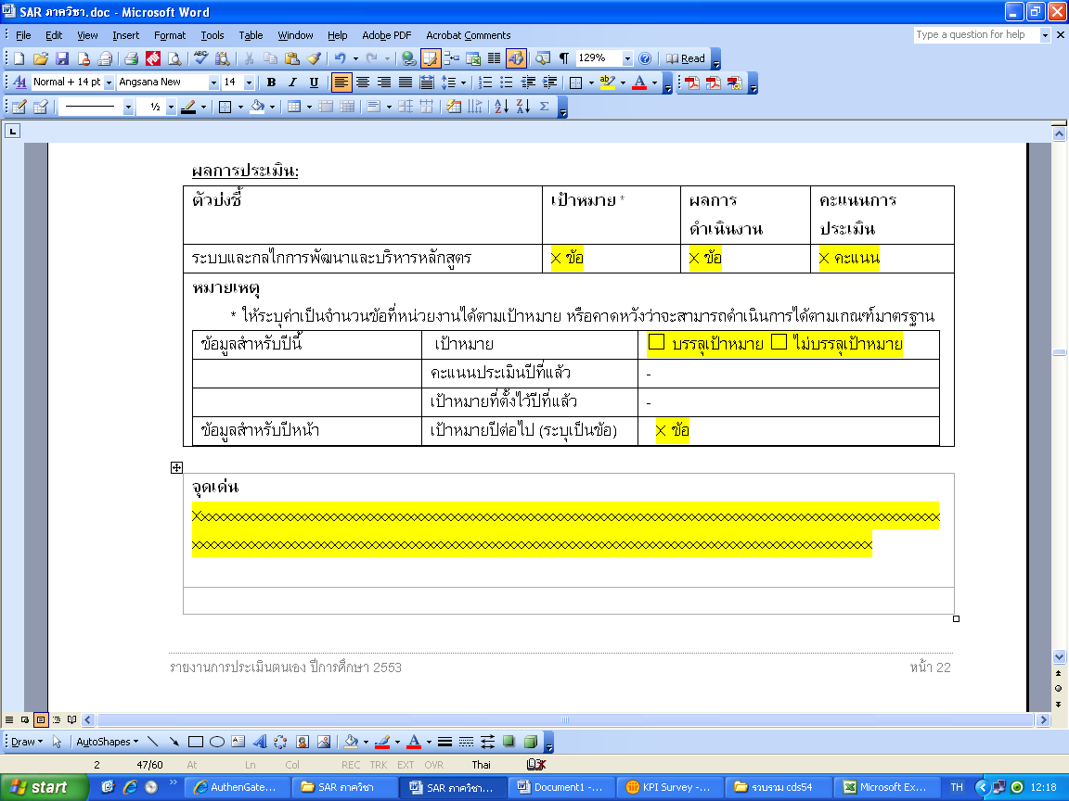
ข้อ 2.2-2.3 ให้นำข้อมูลในไฟล์ มากรอก
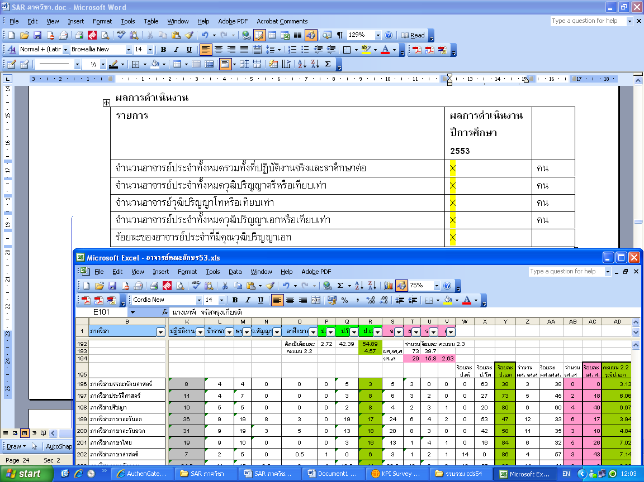

ผลการประเมิน ให้นำที่คำนวณไว้ให้มากรอก ทั้งนี้ กรณีที่ได้คะแนนมากกว่า 5.00 ให้กรอกแค่ 5.00
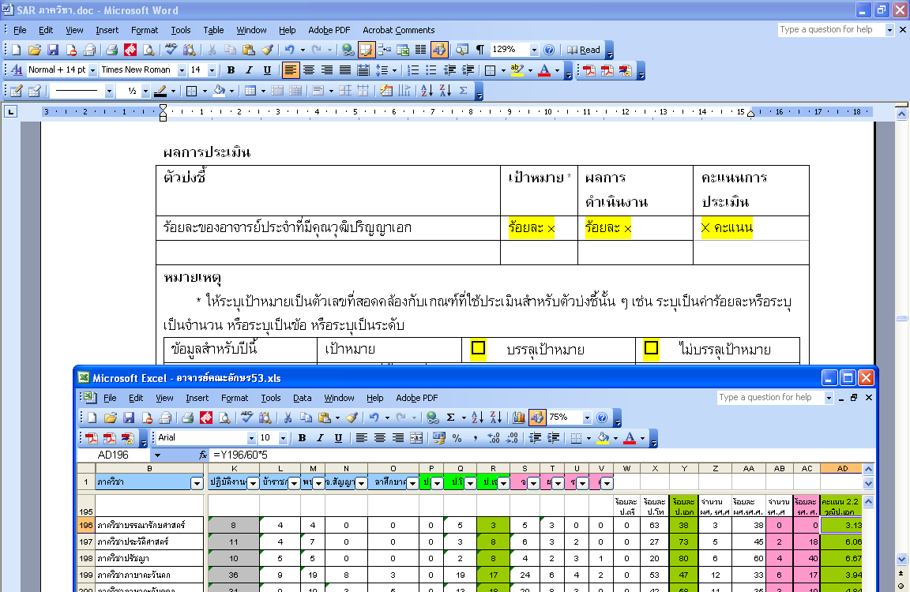

ข้อ 2.4 สามารถอ้างอิงข้อมูลคณะฯได้
หากมีเพิ่มเติม กรุณาเขียนเพิ่ม
หากไม่มีเพิ่มเติม กรุณาลบสีเหลืองออกให้หมด
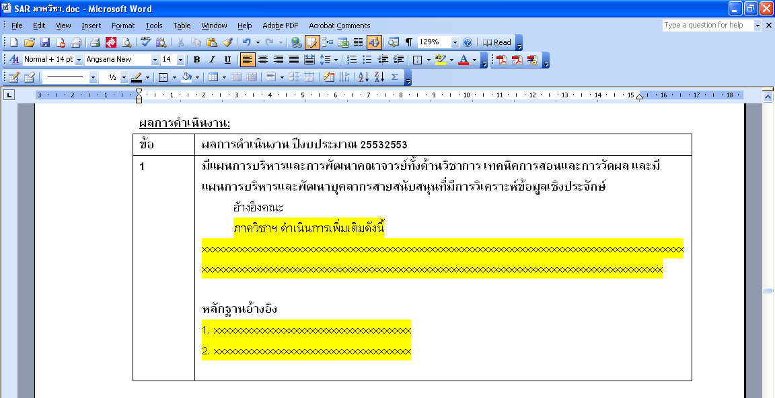
ข้อ 2.5 ไม่ต้องเขียน
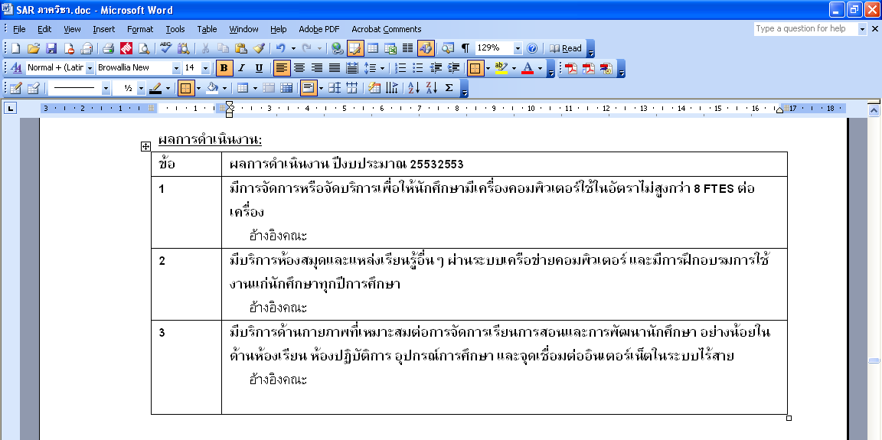

ข้อ 2.6 เขียนโดยใช้ข้อมูลที่ให้ไปประกอบ เมื่อเขียนเสร็จแล้ว กรุณาลบรูปเครื่องหมายคำพูดออกด้วย
ภาควิชาฯสามารถเขียนเพิ่มเติม หรือปรับข้อความที่เขียนไว้ได้
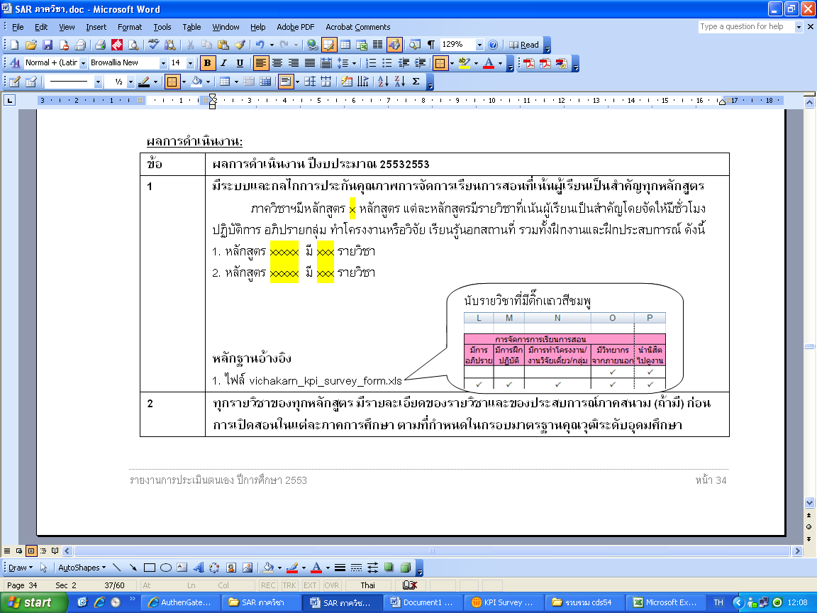

ข้อ 2.7 เขียนบริเวณที่ High light สีเหลืองไว้
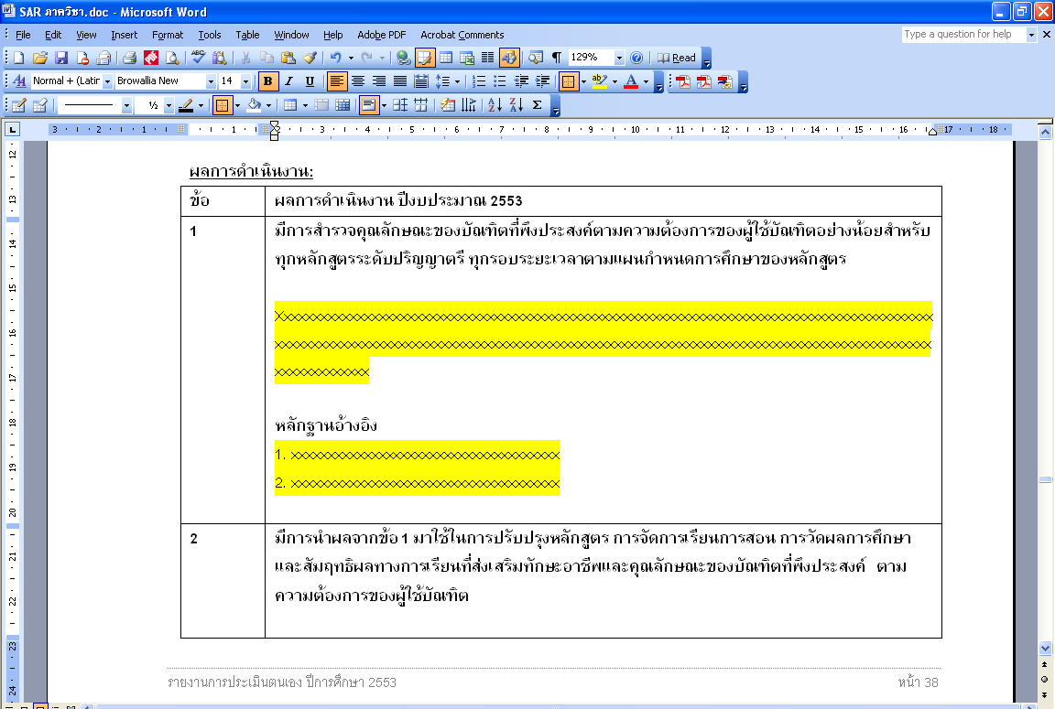

ข้อ 2.8 สามารถอ้างอิงข้อมูลคณะฯได้
หากมีเพิ่มเติม กรุณาเขียนเพิ่ม
หากไม่มีเพิ่มเติม กรุณาลบสีเหลืองออกให้หมด

ภาคผนวก ลบข้อมูลให้เหลือแต่ของภาควิชา และลบรูปเครื่องหมายคำพูดออกด้วย
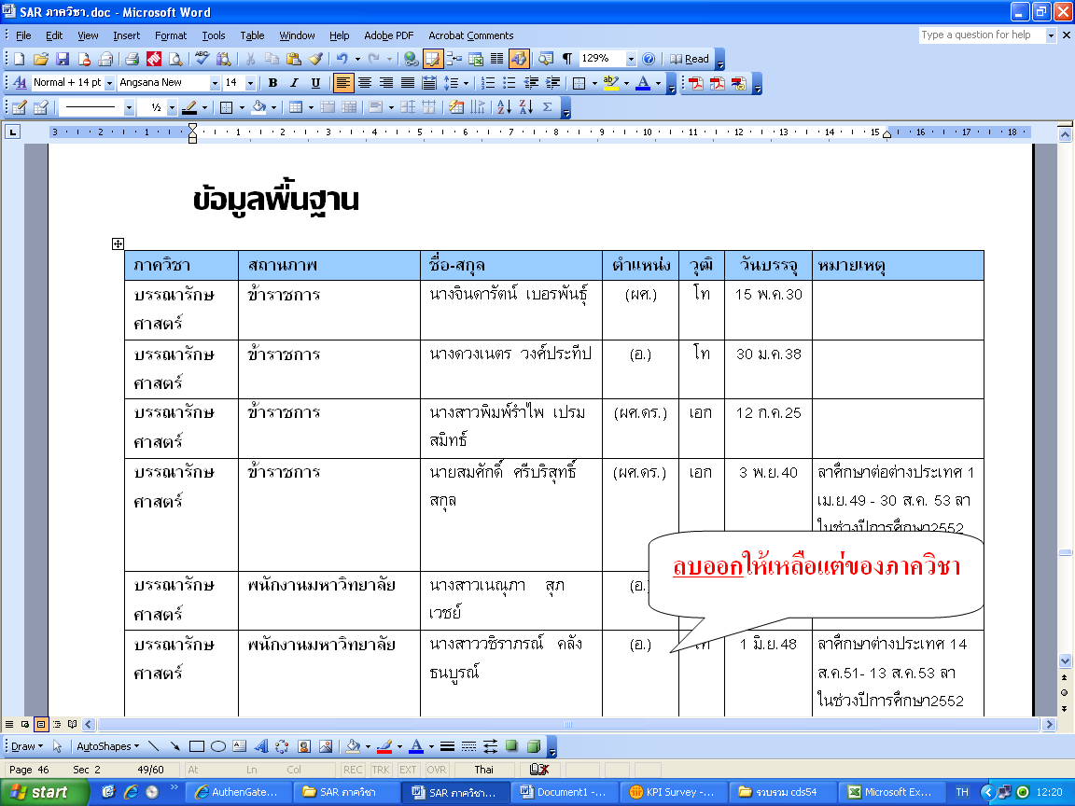
ปรับสารบัญ ดังนี้
1. เปิด Toolbar ชุด Outlining
1
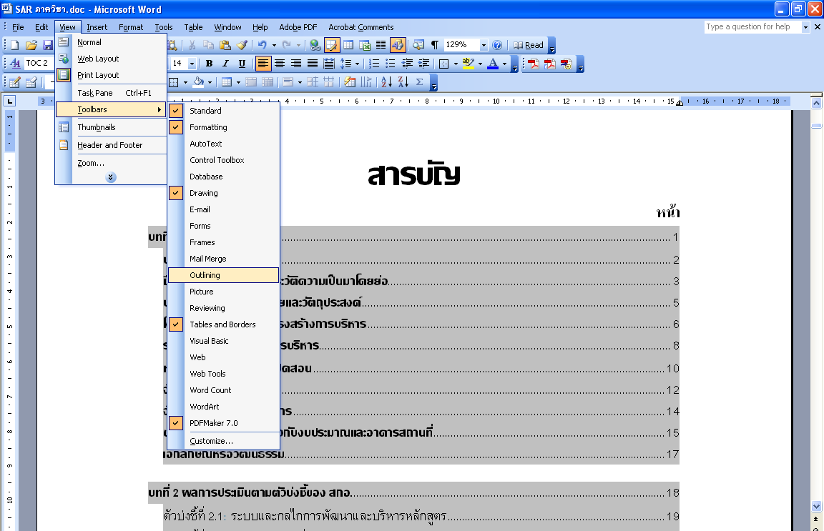
2
3

2. เมื่อปรากฎ Toolbar ชุดนี้ กดปุ่ม Update TOC จากนั้น เลือก Update page number only แล้ว กดปุ่ม OK
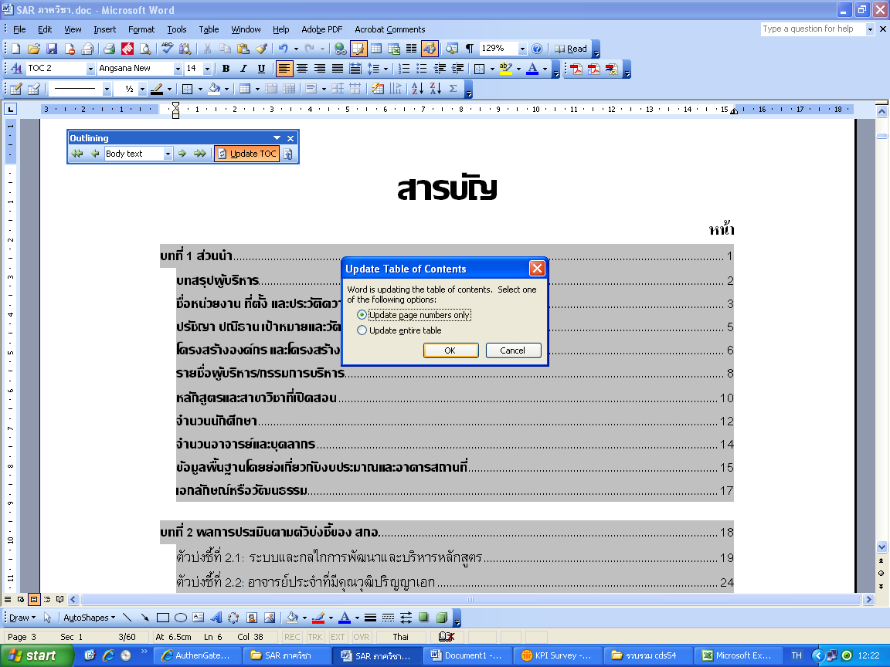
1
2
3

สำหรับ Word 2007 จะอยู่ที่เมนู References

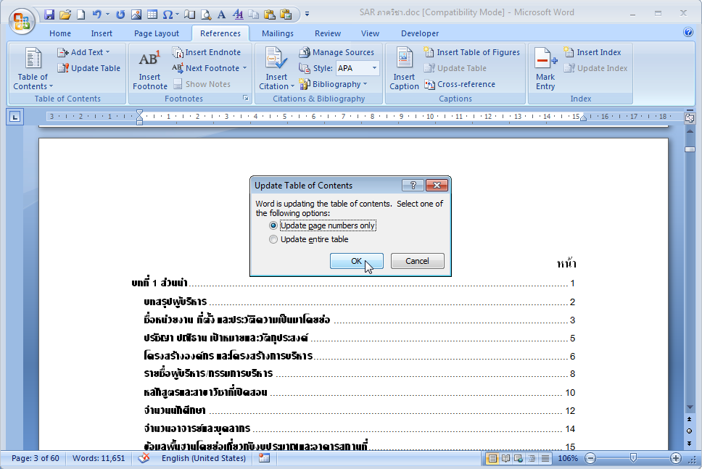
1
2
3
4

การส่งรายงานประเมินตนเอง และข้อมูลประกอบ (3 มิ.ย. 54)
- ส่งไฟล์ SAR ภาควิชา.doc มาที่ Nenuphar.S@chula.ac.th หรือ Write CD ส่งมาที่ฝ่ายประกันคุณภาพ
- ข้อมูลประกอบ ส่งแบบ การจัดการเรียนการสอน ประจำปีการศึกษา 2553 เป็นกระดาษ
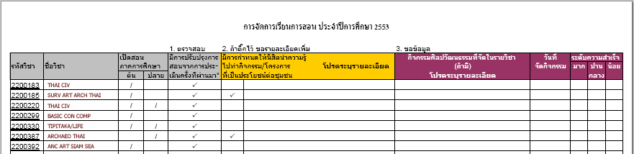

หากมีการแก้ไขข้อมูลในไฟล์ vichakarn_kpi_survey_form.xls ขอให้ส่งไฟล์มาที่ Nenuphar.S@chula.ac.th หรือ Write CD ส่งมาที่ฝ่ายประกันคุณภาพ ฝ่ายประกันคุณภาพ จะ replace ข้อมูลที่ภาควิชาส่งมาให้ทั้งชุด
- ส่งข้อมูลบริการวิชาการ กิจกรรม การเข้าร่วมประชุม เป็นกระดาษ
- ข้อมูลอาจารย์ หากพบข้อมูลผิดพลาด ขอให้แจ้งมาที่ฝ่ายประกันคุณภาพ ห้ามแก้ไขไฟล์เอง เนื่องจากต้องประสานงานกับเจ้าหน้าที่ส่วนกลางของมหาวิทยาลัย

เมื่อข้อมูลนิ่งแล้ว ฝ่ายประกันคุณภาพจะส่ง ไฟล์ SAR ภาควิชา.doc และข้อมูลที่ใช้ประกอบส่งให้ภาควิชา พร้อมรายงานประเมินตนเอง องค์ประกอบที่ 2 ของคณะฯ เพื่อให้ภาควิชาได้ใช้ในการตรวจประเมินคุณภาพต่อไป
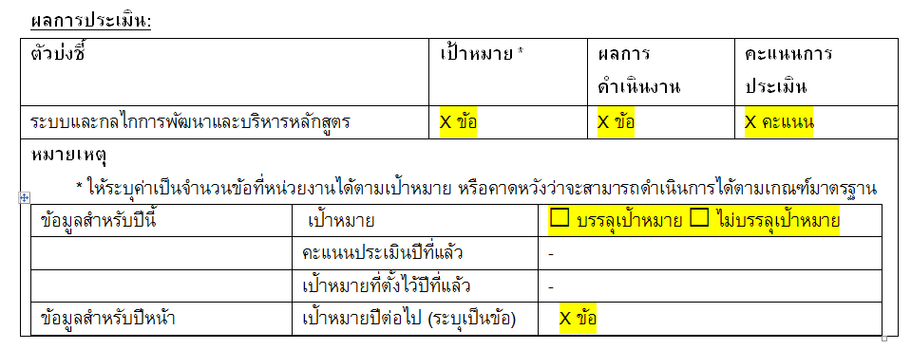
เมื่อได้รับข้อมูลจากฝ่ายประกันคุณภาพแล้ว ขอให้ภาควิชาทำสรุปลงไฟล์ ป.1.xls โดยนำข้อมูลในส่วนประเมินตนเองของแต่ละข้อมากรอก

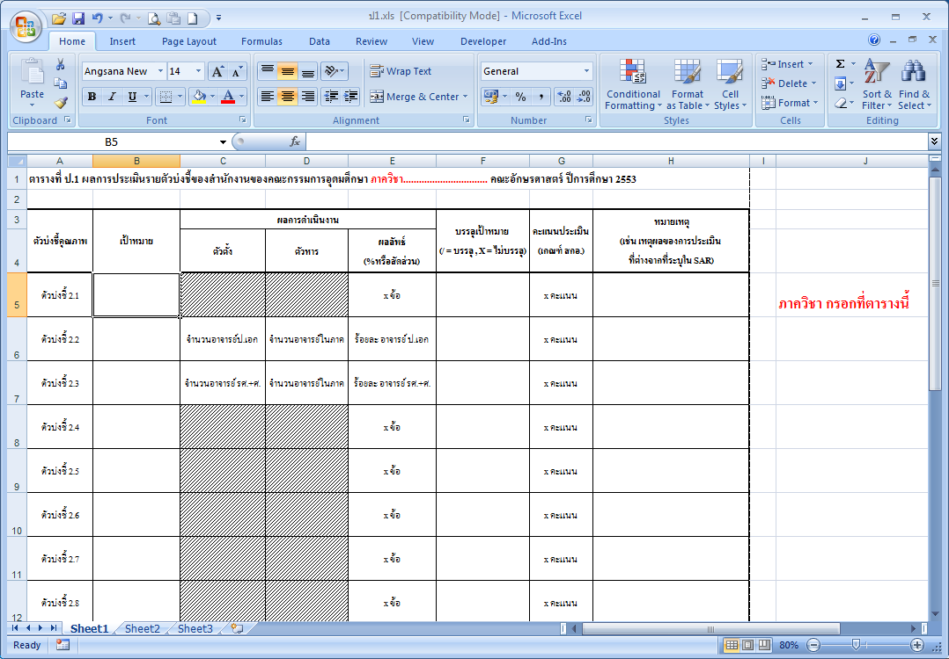

หากภาคต้องรับการตรวจประเมิน สิ่งที่ต้องเตรียมให้ผู้ตรวจ ก่อนการตรวจ ประมาณ 1 สัปดาห์ มีดังนี้
- รายงานประเมินตนเอง ตามจำนวนผู้ตรวจ ➔ print จากไฟล์ที่ได้รับคืนจากฝ่ายประกันคุณภาพ
- แบบ ป. 1 และ ส.1 ➔ print จากไฟล์ ป.1.xls

